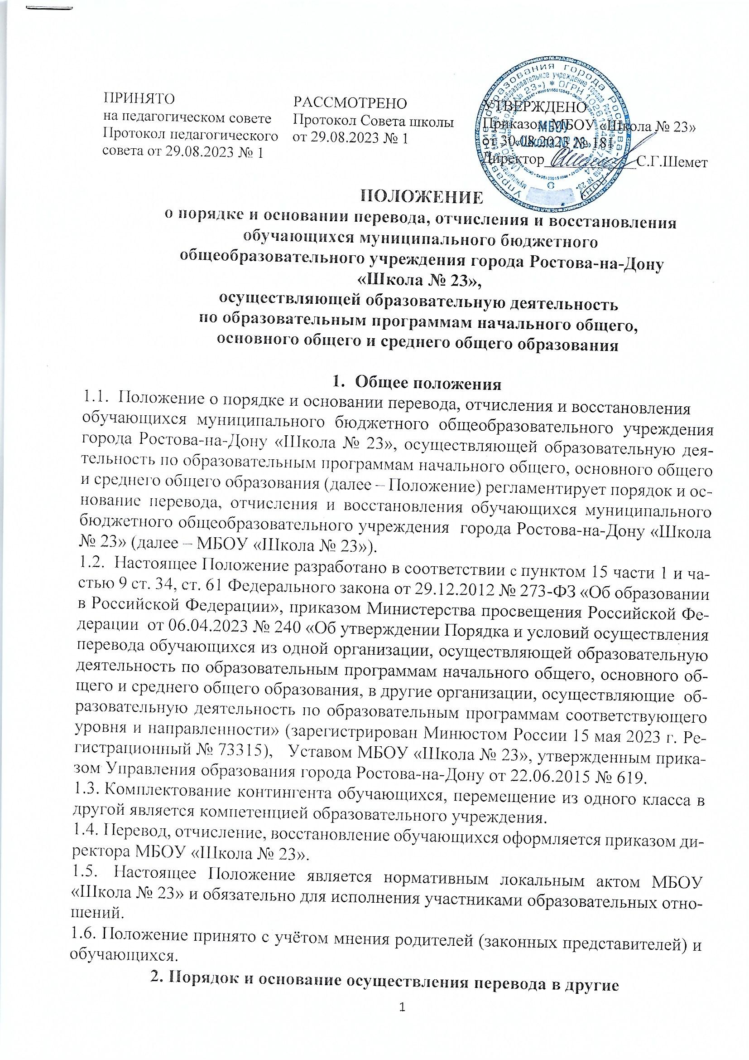

организации, осуществляющие образовательную деятельность
по образовательным программам начального общего,
основного общего и среднего общего образования

2.1. Перевод обучающихся из МБОУ «Школа № 23" в другие организации, осуществляющие образовательную деятельность по образовательным программам начального общего, основного общего и среднего общего образования (далее - принимающие организации), осуществляется в следующих случаях:
-по инициативе совершеннолетнего обучающегося или родителей (законных представителей) несовершеннолетнего обучающегося;
-в случае прекращения деятельности МБОУ «Школа №23», аннулирования лицензии на осуществление образовательной деятельности (далее - лицензия), лишения ее государственной аккредитации по соответствующей образовательной программе или прекращения действия государственной аккредитации;
-в случае приостановления действия лицензии.
2.2. Перевод обучающихся не зависит от периода (времени) учебного года.
2.3. В случае перевода совершеннолетнего обучающегося по его инициативе или несовершеннолетнего обучающегося по инициативе его родителей (законных представителей) совершеннолетний обучающийся или родители (законные представители) несовершеннолетнего обучающегося:
- осуществляют выбор принимающей организации;
- обращаются в выбранную принимающую организацию с запросом о наличии свободных мест, в том числе с использованием информационно-телекоммуникационной сети "Интернет" (далее - сеть Интернет);
- при отсутствии свободных мест в выбранной принимающей организации обращаются в органы местного самоуправления в сфере образования соответствующего муниципального района, муниципального округа, городского округа для определения принимающей организации из числа муниципальных образовательных организаций;
-обращаются в МБОУ «Школа №23» с заявлением об отчислении обучающегося в связи с переводом в принимающую организацию. Заявление о переводе может быть направлено в форме электронного документа с использованием сети Интернет.
2.4. В заявлении совершеннолетнего обучающегося или родителей (законных представителей) несовершеннолетнего обучающегося об отчислении в порядке перевода в принимающую организацию указываются:
- фамилия, имя, отчество (при наличии) обучающегося;
- дата рождения;
- класс и профиль обучения (при наличии);
- наименование принимающей организации (в случае переезда в другую местность указывается только населенный пункт, субъект Российской Федерации).
2.5. На основании заявления совершеннолетнего обучающегося или родителей (законных представителей) несовершеннолетнего обучающегося об отчислении в порядке перевода МБОУ «Школа № 23» в течение трех рабочих дней с даты подачи заявления издает распорядительный акт приказ об отчислении обучающегося в порядке перевода с указанием принимающей организации (в случае переезда в другую местность указывается только населенный пункт, субъект Российской Федерации).
2.6. МБОУ «Школа № 23» в течение трех рабочих дней с даты подачи заявления выдает совершеннолетнему обучающемуся или родителям (законным представителям) несовершеннолетнего обучающегося следующие документы:
- личное дело обучающегося;
- справку о периоде обучения, содержащую информацию об успеваемости обучающегося в текущем учебном году (перечень и объем изученных учебных предметов, курсов, дисциплин (модулей), отметки по результатам текущего контроля успеваемости и промежуточной аттестации), заверенную печатью и подписью директором МБОУ «Школа № 23».
2.7. Требование представления других документов в качестве основания для зачисления обучающихся в принимающую организацию в связи с переводом из МБОУ «Школа № 23» не допускается.
2.8. Документы, указанные в пункте 2.6. настоящего Положения, представляются совершеннолетним обучающимся или родителями (законными представителями) несовершеннолетнего обучающегося в МБОУ «Школа №23» вместе с заявлением о зачислении обучающегося в указанную организацию в порядке перевода из исходной организации и предъявлением оригинала документа, удостоверяющего личность совершеннолетнего обучающегося или родителя (законного представителя) несовершеннолетнего обучающегося.
2.9. При приеме (переводе) на обучение по имеющим государственную аккредитацию образовательным программам начального общего и основного общего образования выбор языка образования, изучаемых родного языка из числа языков народов Российской Федерации, в том числе русского языка как родного языка, государственных языков республик Российской Федерации осуществляется по заявлениям родителей (законных представителей) обучающихся.
2.10. Зачисление обучающегося в МБОУ «Школа № 23» в порядке перевода оформляется приказом директора (уполномоченного им лица) в течение трех рабочих дней с даты приема заявления и документов, указанных в пункте 2.6. настоящего Положения, с указанием даты зачисления и класса.
2.12. Принимающая организация при зачислении обучающегося, отчисленного из исходной организации, в течение двух рабочих дней с даты издания распорядительного акта о зачислении обучающегося в порядке перевода письменно уведомляет исходную организацию о номере и дате распорядительного акта о зачислении обучающегося в принимающую организацию.

- Перевод обучающегося в случае прекращения деятельности МБОУ «Школа №23», аннулирования лицензии, лишения ее государственной аккредитации по соответствующей образовательной программе,
прекращения действия государственной аккредитации;
в случае приостановления действия лицензии
3.1. При принятии решения о прекращении деятельности МБОУ «Школа № 23» в соответствующем распорядительном акте учредителя указывается принимающая организация или перечень принимающих организаций, в которые будут переводиться обучающиеся, предоставившие необходимые письменные согласия на перевод совершеннолетних обучающихся, родителей (законных представителей) несовершеннолетних обучающихся.
О предстоящем переводе МБОУ «Школа № 23» в случае прекращения своей деятельности обязана уведомить совершеннолетних обучающихся, родителей (законных представителей) несовершеннолетних обучающихся в письменной форме в течение пяти рабочих дней с момента издания распорядительного акта учредителя о прекращении деятельности МБОУ «Школа № 23», а также разместить указанное уведомление на своем официальном сайте в сети Интернет. Данное уведомление должно содержать сроки предоставления письменных согласий лиц, указанных в пункте 2.2. настоящего Порядка, на перевод в принимающую организацию.
3.2. МБОУ «Школа №23» обязана уведомить учредителя, совершеннолетних обучающихся или родителей (законных представителей) несовершеннолетних обучающихся в письменной форме о причине, влекущей за собой необходимость перевода обучающихся, а также разместить указанное уведомление на своем официальном сайте в сети Интернет:
- в случае аннулирования лицензии на осуществление образовательной деятельности - в течение пяти рабочих дней с момента вступления в законную силу решения суда;
- в случае приостановления действия лицензии - в течение пяти рабочих дней с момента внесения в реестр лицензий сведений, содержащих информацию о принятом федеральным органом исполнительной власти, осуществляющим функции по контролю и надзору в сфере образования, или органом исполнительной власти субъекта Российской Федерации, осуществляющим переданные Российской Федерацией полномочия в сфере образования, решении о приостановлении действия лицензии на осуществление образовательной деятельности;
- в случае лишения МБОУ «Школа № 23» государственной аккредитации по соответствующей образовательной программе - в течение пяти рабочих дней с момента внесения в реестр организаций, осуществляющих образовательную деятельность по имеющим государственную аккредитацию образовательным программам, сведений, содержащих информацию о принятом федеральным органом исполнительной власти, осуществляющим функции по контролю и надзору в сфере образования, или органом исполнительной власти субъекта Российской Федерации, осуществляющим переданные Российской Федерацией полномочия в сфере образования (далее - аккредитационные органы), решении о лишении исходной организации государственной аккредитации полностью или по соответствующей образовательной программе;
- в случае если до прекращения действия государственной аккредитации осталось менее двадцати пяти рабочих дней и у МБОУ «Школа № 23» отсутствует полученное от аккредитационного органа уведомление о приеме заявления о государственной аккредитации по соответствующей образовательной программе и прилагаемых к нему документов к рассмотрению по существу - в течение пяти рабочих дней с даты наступления указанного случая;
- в случае отказа аккредитационного органа в государственной аккредитации МБОУ «Школа № 23» по соответствующей образовательной программе, если действие государственной аккредитации прекращено, - в течение пяти рабочих дней с момента внесения в государственную информационную систему "Реестр организаций, осуществляющих образовательную деятельность по имеющим государственную аккредитацию образовательным программам"
3.3. МБОУ «Школа № 23» доводит до сведения обучающихся и их родителей (законных представителей) полученную от учредителя информацию об организациях, реализующих соответствующие образовательные программы, которые дали согласие на перевод обучающихся из исходной организации, а также о сроках предоставления заявлений лиц совершеннолетних обучающихся, родителей (законных представителей) несовершеннолетних обучающихся на перевод в принимающую организацию. Указанная информация доводится в течение десяти рабочих дней с момента ее получения и включает в себя: наименование принимающей организации (принимающих организаций), перечень образовательных программ, реализуемых организацией, количество свободных мест.
3.4. Совершеннолетний обучающийся или родители (законные представители) несовершеннолетнего обучающегося указывают в письменном согласии принимающую организацию из перечня организаций, предложенных учредителем МБОУ «Школа № 23».
3.5. После получения соответствующих письменных согласий лиц, совершеннолетних обучающихся, родителей (законных представителей) несовершеннолетних обучающихся, МБОУ «Школа № 23» издает распорядительный акт об отчислении обучающихся в порядке перевода в принимающую организацию с указанием основания такого перевода (прекращение деятельности организации, аннулирование лицензии, лишение организации государственной аккредитации по соответствующей образовательной программе, прекращение действия государственной аккредитации).
3.6. МБОУ «Школа № 23» передает в принимающую организацию списочный состав обучающихся, копии учебных планов, соответствующие письменные согласия лиц, указанных в пункте 2.2. настоящего Положения, личные дела обучающихся.

4. Правила внутришкольного перевода обучающихся
4.1. Обучающиеся, освоившие в полном объеме основную образовательную программу учебного года, переводятся в следующий класс.
4.2. Перевод обучающегося в следующий класс осуществляется по решению педагогического совета, оформляется приказом о переводе обучающихся не позднее 3 дней от даты проведения педагогического совета.
4.3. Неудовлетворительные результаты промежуточной аттестации по одному или нескольким учебным предметам, курсам, дисциплинам (модулям) основной образовательной программы или не прохождение промежуточной аттестации при отсутствии уважительных причин признаются академической задолженностью.
4.3.1. Обучающиеся обязаны ликвидировать академическую задолженность.
4.3.2. Обучающиеся, имеющие академическую задолженность, вправе пройти промежуточную аттестацию по соответствующим учебному предмету, курсу, дисциплине (модулю) не более двух раз в сроки, определяемые МБОУ «Школа № 23», в пределах одного года с момента образования академической задолженности. В указанный период не включается время болезни обучающегося.
4.3.3. Для проведения промежуточной аттестации во второй раз в школе создается комиссия.
4.3.4. Обучающиеся, не прошедшие промежуточную аттестацию по уважительным причинам или имеющие академическую задолженность, переводятся в следующий класс условно.
4.3.5. Обучающиеся, не ликвидировавшие в установленные сроки академической задолженности с момента ее образования, по образовательным программам начального общего, основного общего и среднего общего образования, по усмотрению их родителей (законных представителей) оставляются на повторное обучения, переводятся на обучение по адаптированным образовательным программам в соответствии с рекомендациями психолого-медико-педагогической комиссии либо на обучение по индивидуальному учебному плану.
4.4. Обучающиеся, не освоившие образовательную программу предыдущего уровня, не допускаются к обучению на следующий уровень общего образования.
4.5. Перевод из одного класса в другой в пределах параллели осуществляется по заявлению родителей (законных представителей) с указанием причин перевода. В случае признания причин уважительными и при наличии свободных мест в другом классе издается приказ о переводе.

5. Отчисление обучающихся
5.1. Требование обязательности общего образования применительно к конкретному обучающемуся сохраняет силу до достижения им возраста восемнадцати лет, если соответствующее образование не было получено обучающимся ранее.
5.2. Основанием отчисления обучающихся является прекращение образовательных отношений.
5.3. Прекращение образовательных отношений происходит в случаях:
5.3.1. получения образования (завершение обучения), отчисление производится по решению педагогического совета МБОУ «Школа № 23», оформляется приказом директора школы не позднее 3 дней от даты проведения педагогического совета;
5.3.2. в связи с переводом совершеннолетнего обучающегося по его инициативе или несовершеннолетнего обучающегося по инициативе его родителей (законных представителей) в другое образовательное учреждение, выездом обучающегося с территории муниципального образования.
5.3.3. применение в отношении обучающегося наказания в виде лишения свободы с отбыванием в исправительно-трудовом учреждении (отчисление производится на основании постановления суда), оформляется приказом директора школы в трехдневный срок после получения документов;
5.3.4. смерти обучающегося (отчисление производится директора школы в трехдневный срок после получения документов.
5.4. По инициативе МБОУ «Школа № 23» за неоднократное совершение дисциплинарных проступков допускается применение отчисления несовершеннолетнего обучающегося, достигшего возраста 15 лет.
Отчисление несовершеннолетнего обучающегося применяется, если иные меры дисциплинарного воздействия не дали результата и дальнейшее его пребывание в учреждении оказывает отрицательное влияние на других обучающихся, нарушает их права и права работников учреждения, а также нормальное функционирование учреждения.
Решение об отчислении несовершеннолетнего обучающегося, достигшего возраста 15 лет и не получившего основного общего образования как мера дисциплинарного взыскания применяется с учетом мнения его родителя (законного представителя) и с согласия комиссии по делам несовершеннолетних и защите их прав и органа опеки и попечительства.
5.5. Учреждение незамедлительно информирует об отчислении несовершеннолетнего обучающегося в качестве меры дисциплинарного взыскания орган местного самоуправления, осуществляющей управление в сфере образования.
5.6. Орган местного самоуправления, осуществляющий управление в сфере образования, родитель (законный представитель несовершеннолетнего обучающегося, отчисленного из учреждения), не позднее, чем в месячный срок принимают меры, обеспечивающие получение несовершеннолетним обучающимся общего образования.
5.7. Обучающийся, родитель (законный представитель) несовершеннолетнего обучающегося вправе обжаловать в комиссию по урегулированию Споров между участниками образовательных отношений меры дисциплинарного взыскания и их применения к обучающемуся.

6. Восстановление обучающихся
6.1. Лицо, отчисленное из школы по инициативе обучающегося до завершения освоения образовательной программы, имеет право на восстановление для обучения в этой организации.
6.2. Лица, отчисленные ранее из МБОУ «Школа № 23», не завершившие образование по основной образовательной программе, имеют право на восстановление в число обучающихся МБОУ «Школа № 23» независимо от продолжительности перерыва в учебе, причины отчисления.
6.3. Право на восстановление в МБОУ «Школа № 23» имеют лица, не достигшие возраста восемнадцати лет.
6.4. Восстановление лиц в число обучающихся МБОУ «Школа № 23» осуществляется только на свободные места.
6.5. Восстановление обучающегося производится на основании личного заявления родителей (законных представителей) несовершеннолетнего обучающегося на имя директора МБОУ «Школа №23».
6.6. Решение о восстановлении обучающегося принимает директор МБОУ «Школа № 23», что оформляется соответствующим приказом.
6.7. При восстановлении обучающегося в МБОУ «Школа № 23» заместитель директора по учебно-воспитательной работе устанавливает порядок и сроки ликвидации академической задолженности (при наличии таковой).
6.8. Обучающимся, восстановленным в МБОУ «Школа № 23» и успешно прошедшим государственную итоговую аттестацию, выдается государственный документ об образовании установленного образца.
6.9. Восстановление обучающегося в МБОУ «Школа № 23», если он досрочно прекратил образовательные отношения по своей инициативе и (или) инициативе родителей (законных представителей), проводится в соответствии с Положением о порядке приёма на обучение в МБОУ «Школа № 23» по образовательным программам начального общего, основного общего и среднего общего образования.

7.Заключительные положения
7.1. Изменения и дополнения в Положении, а также новая редакция Положения принимаются решением педагогического совета с учетом мнения Совета школы и утверждаются директором МБОУ «Школа № 23». Новая редакция.
7.2. Положения вступает в силу с 01.09.2023г. и действует до 01.09.2029г.

